Казённое специальное (коррекционное) образовательное учреждение
Ханты-Мансийского автономного округа-Югры для обучающихся, воспитанников с ограниченными возможностями здоровья «Сургутская специальная (коррекционная)
общеобразовательная школа VIII вида
«Школа с углубленной трудовой подготовкой»

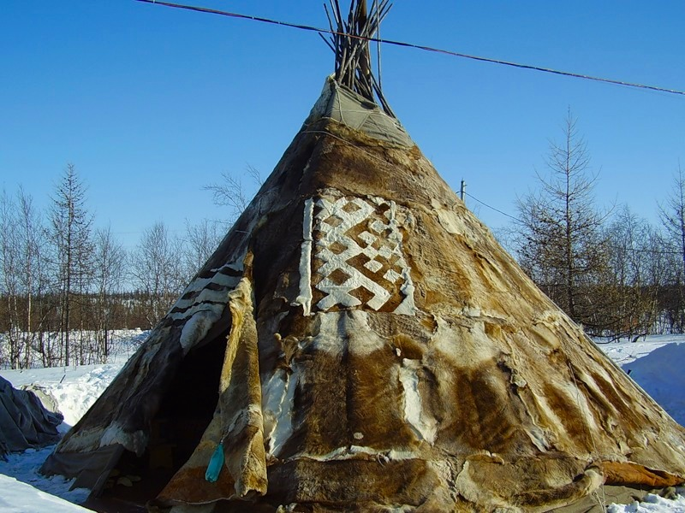

Северное испытание

Спортивно-игровой конкурс

Разработал: А.С. Евдокимов

г. Сургут 2014

Спортивно-игровой конкурс
“Северное испытание”
Цели:
- Совершенствовать знания жизненного уклада коренных народов
- Севера, через игровую и спортивную деятельность.
- Воспитывать интерес к самобытной культуре коренных народов Севера, воспитывать командный дух участников конкурса.
- Развивать кругозор и обогащать лексикон учащихся, посредством взаимодействия с объектами рыболовства, охоты и хозяйственной деятельности коренных народов Севера.
Место проведения: спортивная площадка школы
Оборудование: малицы (национальные костюмы), макеты животных, рыб и птиц, макеты нарт(саней), берестяные туеса или корзины, чум, сачки, хорей(шест), аудио оборудование и записи этномузыки северных народов.
Ход конкурса
1)Построение команд
2)Знакомство команд с членами жюри
3)Приветствие команд
Пример: “Быстрые олени” (в тундре зимой без неё ни на шаг, с места рвёт только ветер в ушах)
“Отважные муравьи” (семьсот с каменными глазами, ушами, день и ночь работают)

Спортивно-игровые состязания
1) “Бег в упряжке”
Оборудование: Гимнастические палки – 2шт. на команду ( длина 100см, толщина 3см), макет животного.
Условия: Команда из четырех человек попарно берётся за руки, а свободными руками берут гимнастические палки, данная хватка (позиция) и есть упряжка. Упряжки выстраиваются на линии старта и по команде судьи бегут до определенного ориентира (макет животного). Обегают макет животного, и в том же порядке возвращается к линии старта.
Результат: Побеждает команда первой закончившая забег.

2) “Самый ловкий”
Оборудование: Рогульки 70см, хорей (4шт)
Условия: На площадке длинной 60метров при помощи рогулек устанавливаются в горизонтальном положении четыре хорея. Высота хореев 50см. Участники эстафеты выстраиваются на линии старта. По команде судьи первые номера начинают забег. Первый хорей нужно перепрыгнуть, под вторым проползти, третий снова перепрыгнуть, под четвертым проползти, обратно к команде нужно вернуться в той же последовательности. После возвращения к команде, забег повторяет второй участник и так далее.
Результат: Побеждает команда, первой закончившая свои забеги. За сбитый хорей, команда получает штрафное очко, что учитывается при подведении итогов.
3) “Меткий охотник”
Оборудование: Макет животного. Снежки – 8шт. на команду.
Условия: Участник добегает до линии стрельбы (охоты). Выполняет два броска снежками в цель, результатом считается попадание в макет животного, затем возвращается к команде, передавая эстафету.
Результат: Каждое попадание засчитывается, как балл.
4) “Зимняя рыбалка”
Оборудование: Сачки, фигурки рыб (до 150мм)
Условия: Команды выстраиваются по диагонали площадки. По сигналу участник с сачком бежит к припорошенной «полынье». Сачком черпает в «полынье» наибольшее количество рыб. После этого возвращается к команде, выкладывая добычу, а на этап выходит следующий участник.
Результат: Побеждает команда, поймавшая большее количество рыб за определенное время.
5) “Волокуша”
Оборудование: Оленья шкура (искусственная кожа 1м- 1,70м скроенная по форме оленьей шкуры)
Условия: У каждой команды имеется волокуша - оленья шкура. Первые номера команды берут передний край волокуши в руки, а вторые номера садятся на неё. По сигналу судьи участники бегут до условного символа, обегают его, меняются местами и бегут в обратном направлении. Добежав до своей команды, передают волокушу третьему и четвертому номеру.
Результат: Побеждает команда, которая первой закончит перетаскивания волокуши.
6) “Бег с хореем”
Оборудование: Хорей- шест.
Условия: Участники строятся в колонны по командам. Первые номера берут хорей в одну руку на ладонь вертикально вверх. По команде судьи, участники бегут до условленного места (макет животного), обегают его и бегут в обратном направлении. Добежав до своей команды, передают следующему и так далее.
Результат: Команда, участники которой быстрее всех выполнят задание, становится победителем.
7) “Прыжки через нарты” (конкурс капитанов)
Оборудование: Нарты – 8 шт.

Условия: Участники, по сигналу добегают до нарт. Выполняют прыжки, затем преодолевают расстояние до условной точки, обозначенной фигурой животного.
Возвращаясь, выполняют то же упражнение и передают эстафету.
Результат: Побеждает команда, показавшая лучшее время, за неправильно выполненный прыжок, добавляется штрафное время.
8) Этап «Эрудитов»
Загадки народов ханты и манси.
1. У воды сто глаз, тысячи очей. (Сеть)
2. Без рук, без ног ходит и следов не видно. (Рыба)
3. За деревней яркая звезда. (Медведь)
4. Сто пастбищ с жуками. (След пробежавших оленей)
5. Злой голодный шатун в поисках пищи
обойдет семь тундр. (Волк)
6. Двое скрип-скрип, шестеро молитвы читают. (Нарты)
7. Безголовая кукушка шумит, свистит. (Тынзян-аркан)
8. Что за дверью лесной встал как столб подсосной? И стоит среди травы уши больше головы? (Заяц)
9. Четырехногий мужик в белом гусе прыгает, скачет. (Заяц)
10. Нет зубов, но всё же кусается, злой, но первым не кусается. Если тронет, кто его, не отпустит никого. (Капкан)
11. Один мужчина шагает, что-то ужасное с шестью ногами и руками его догоняет.
(Мужчина тянет за собой ручные нарты)
12. На одной ноге стоит, в воду пристально глядит, тычет клювом наугад, ищет в речке лягушат. (Цапля)
13. Хозяин леса, хозяин бога. (Медведь)
14. Семьсот с каменными глазами, ушами, день и ночь работают. (Муравьи)
15. Кто по снегу, по траве, носит лес на голове. (Цапля)
16. В тундре зимой без неё ни на шаг, с места рвет только ветер в ушах.
(Оленья упряжка)
17. Вершина дерева у реки сверкает. (Черемуха)
18. Посреди болота женщина в красном платке сидит. (Морошка)
19. Бусы красные висят, из кустов на нас глядят.
Очень любят бусы эти дети, птицы и медведи. (Малина)
20. Небесное дерево с тысячей ветвей. (Солнце)
21. Строгий сын водяного духа. (Ёрш)
22. Плоский, как земля в разрезе. (Карась)
23. Вдали войско, в близи - один. (Стая уток)
24. Под водой сто глаз. (Сети)

Подведение итогов конкурса:
За победу в каждом этапе команда получает 3 балла, за второе место 2 балла, за третье место 1 балл. Победа в «Северных испытаниях» присуждается команде, заработавшей наибольшее количество баллов.
Награждение команд, занявших 1, 2, 3 места .
Литература

Соловар.В.Н. Моронко.С.Д. «Хантыйские народные загадки». – Ханты-Мансийск: НИК, 1997.- 24с.

Н.И.Синявский, В.В.Власов, О.А.Фантыне, Н.Н.Безноско. «Игры, состязания и самобытные физические упражнения народов севера». Учебно – методическое пособие. – Сургут 2002-76с.

Харамзин. Т.Г., Хайрулина. Н. Г. «Традиционный уклад и образ жизни Обских Угров» М:. Издательство ИКАР, 2002.

«Обские Угры фотоальбом» Автор- составитель, фото А. Щукин. ИФА. «Тюмень». 1988г.

«Ханты-мансийский автономный округ» : С верой и надеждой – в третье тысячелетие. В. Куриков. Изд. Дом «Зевс», г.Екатеринбург-2000.

История Ханты-мансийского автономного округа с древности до наших дней: Учебник для старших классов/ отв.ред. Д.А.. Редин. – Екатеринбург: Изд. «ВОЛОТ» 1999г.

Очерки истории Югры. / Отв. Ред. Д.А.. Редин, Н.Б. Патрикеев Екатеринбург; Изд. «ВОЛОТ».

Северное испытание: Методическое пособие/ Авт.- сост. В.В. Родомазов, А.В. Зигарь, В.И.Жулепов/ Сургутский государственный университет. – Сургут, 2011.- 40с.

Справочное издание. Югория: Энциклопедия Ханты-мансийского автономного округа в 3 томах, ИД «СОКРАТ» 1999. Екатеринбург.

Сказание о земле Югорской, фотоальбом Автор – составитель А. Щукин.

Андросенко В. И. «Ханты-Мансийск». Свердловск, Средне-Уральское книжное издательство, 1979.

«Юганские ханты; История, быт, культура». Краткое историческое повествование о ханты Сургутского района. Тюмень, 1996 «СофтДизайн»

Ромбандеева Е.И «История народа манси (вогулов) и его духовная культура» по данным фольклора и обрядов, АИИК. «Северный дом». Г.Сургут. 1993г.

От морозов до морозов: Фенологические наблюдения сост. А.Ф. Тарханова. ГИПП. «Уральский рабочий» Екатеринбург; 1999.

Край родной. Азбука краеведения (Россия. Югра. Урай ) Автор. сост. О.Н. Гаврилова// ГИПП. Уральский рабочий» Екатеринбург 2001.

«Окно в Югру» Атлас – путеводитель 1930-2005. Куриков В.М, сост., 2005, ООО «Рекламно-издательский центр» зебра-2005. Издательство ИФА Тюмень - 2005.

